

積木用途：檢查暫存區是否有未讀取的資料。



積木用途：取出暫存區中最早傳入的一筆資料，並自暫存器中移除。

通常需搭配【UDP-查】積木使用，當未讀資料筆數>0時才取出資料。



積木用途：在取出的資料中讀取指定的欄位值。

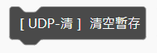

積木用途：清空資料暫存區。



積木用途：提供各種感測器偵測項目的標籤，以區分資料種類。

讀取資料的建議流程：

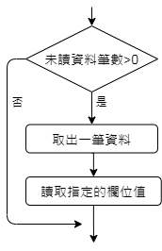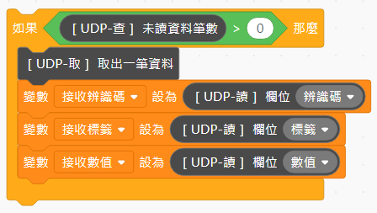

程式範例：接收Sensor_station1傳送的資料，並繪製即時監控折線圖。

(傳送站)

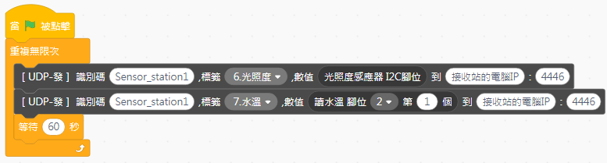

(接收站)

